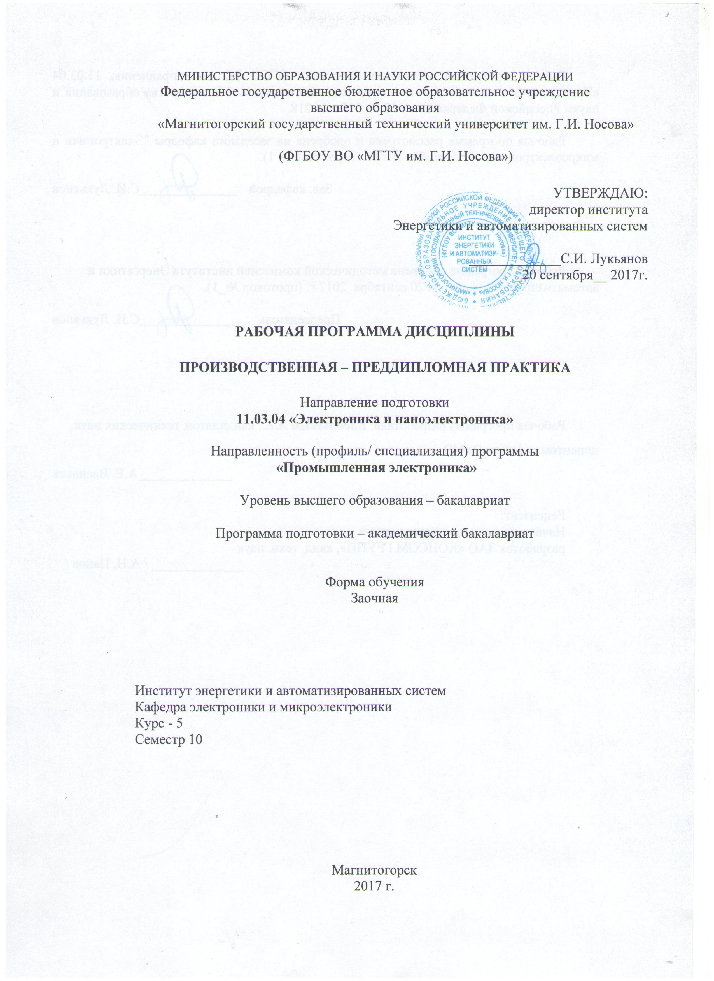

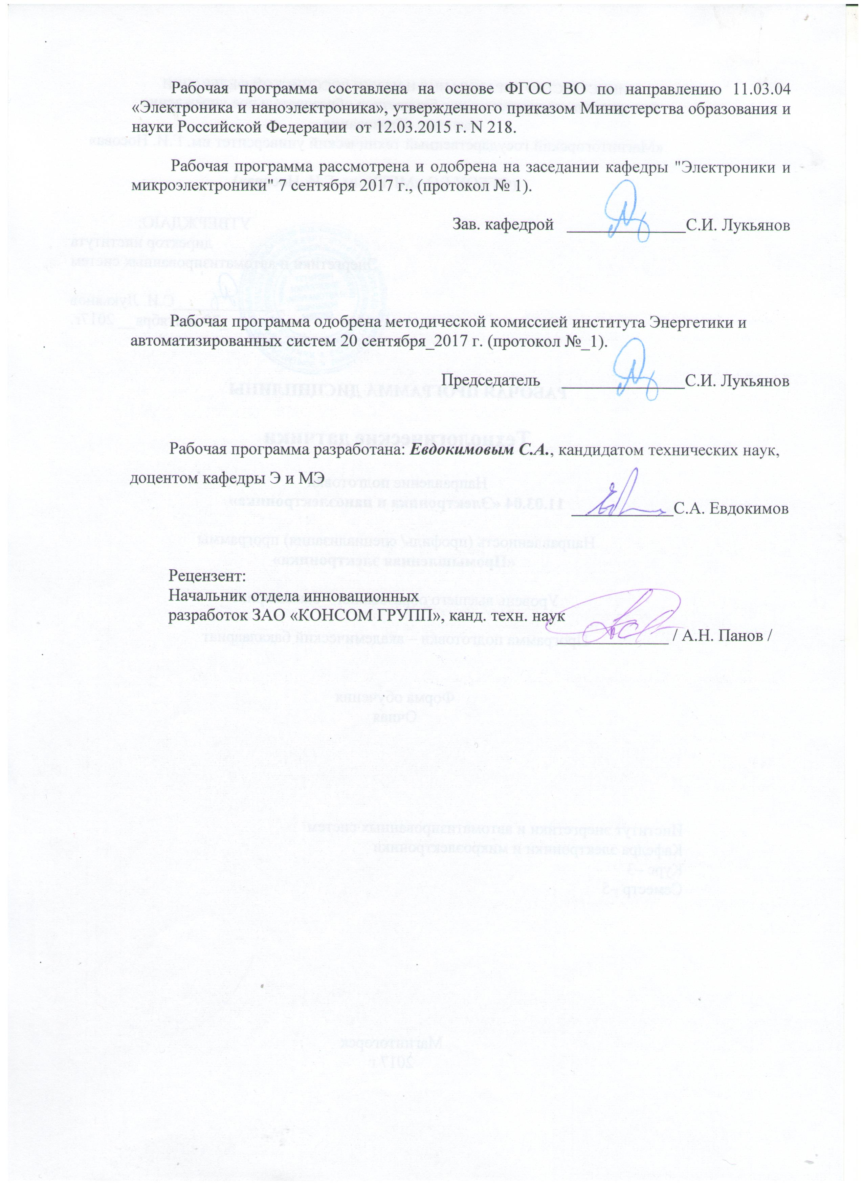



# 1 Цели производственной преддипломной практики

Целями производственной преддипломной практики по направлению подготовки 11.03.04 «Электроника и наноэлектроника», профиль подготовки «Промышленная электроника» являются сбор и систематизация материалов для выполнения ВКР на основе знаний и умений, полученных в процессе теоретического обучения и с использованием приобретенных практических навыков, а также получения опыта самостоятельной профессиональной деятельности.

# 2 Задачи производственной преддипломной практики

Задачами производственной преддипломной практики являются изучение и сбор материалов по следующим вопросам:

- структурная организация и основная производственная деятельность предприятия, на котором располагается объект разработки по теме ВКР;

- описание, основные технические параметры и режимы технологического процесса, а также показатели качества выпускаемой продукции;

- состав силового оборудования объекта разработки ВКР, его технические характеристики, режимы работы и правила эксплуатации;

- описание, состав и технические характеристики электронного оборудования в составе системы автоматизации объекта разработки ВКР;

- проведение анализа работы существующей системы автоматизации с целью обоснования необходимости её модернизации или внедрения новой системы, построенной на базе современных микропроцессорных средств;

- проведение анализа алгоритмов, реализующих функции автоматизации объекта разработки ВКР;

- выбор контролируемых параметров и измеряемых координат объекта автоматизации, а также параметров управляющих воздействий на исполнительные механизмы;

- проведение анализа информационного обеспечения программируемых технических средств в составе система автоматизации, выбор стандартов цифровых каналов связи и структуру топологии локальной информационной сети;

- обоснование достигаемых показателей качества продукции, технических и экономических эффектов в результате внедрения новой системы автоматизации, разрабатываемой в рамках темы ВКР.

Задачами производственной преддипломной практики, также является освоение следующих материалов:

-методики применения исследовательской и измерительной аппаратуры для контроля и изучения отдельных характеристик материалов, приборов и устройств;

-отдельные пакеты программ компьютерного моделирования и проектирования технологических процессов, приборов и систем;

-порядок пользования периодическими, реферативными и справочно-информационными изданиями по профилю направления подготовки.

# 3 Место производственной преддипломной практики в структуре образовательной программы

Для прохождения производственной преддипломнойпрактики необходимы знания, умения и владения,сформированные в результате изучения следующих дисциплин:

- Проектирование электронной компонентной базы;

- Автоматизированный электропривод;

- Аппаратные средства АСУ ТП;

- Системы сбора, обработки и передачи информации;

- Схемотехника средств сопряжения;

- Методы и средства диагностирования электронных систем;

- Программируемые технические средства;

- САПР устройств промышленной электроники;

- Электронные промышленные устройства;

- Основы преобразовательной техники;

- Основы микропроцессорной техники;

- Основы обработки экспериментальных данных.

Требования к «входным» знаниям, умениям и готовностям обучающегося, приобретенным в результате освоения предшествующих частей образовательной программы и необходимым при освоении данного вида практики:

- знать основы проектирования электронной компонентной базы;

- знать состав аппаратных средств АСУ ТП;

- уметь разрабатывать средства сопряжения электронных и микропроцессорных компонентов;

- быть готовым к использованию средств диагностирования для проверки технического состояния оборудования;

- уметь проводить обработку экспериментальных данных испытаний работы электронных устройств;

- быть готовым к использованию технических средств сбора, обработки и передачи информации при проведении промышленных испытаний и экспериментальных исследованиях;

- уметь разрабатывать системы автоматизации промышленных объектов на базе современного электронного оборудования и программируемых технических средств.

Знания, навыки и материалы полученные в ходе производственной преддипломной практики будут использованы при проектировании и защите ВКР.

# 4 Место проведения практики

Производственная преддипломная практика проводится на базе сторонних организаций (учреждений, предприятий) по профилю специальности, а также в лабораториях кафедры электроники и микроэлектроники ФГБОУ ВО «МГТУ им. Г.И. Носова».

Производственная преддипломная практика проводится стационарно и осуществляется непрерывно.

# 5 Компетенции обучающегося, формируемые в результате прохождения производственной преддипломной практики и планируемые результаты

В результате прохождения производственной преддипломной практики у обучающего должны быть сформированы следующие компетенции:

|  |  |  |  |
| --- | --- | --- | --- |
| Структурный элемент  компетенции | | | Планируемые результаты обучения |
| **ОК-7:**  способностью к самоорганизации и самообразованию. | | | |
| Знать | | | * содержание и особенности процессов самоорганизации и самообразования; * критерии принятия решения при выборе технологий и их реализации с учетом целей профессионального и личностного развития. |
| Уметь | | | * формировать приоритетные цели деятельности, давая полную аргументацию принимаемым решениям при выборе способов выполнения деятельности; * строить процесс самообразования с учетом внешних и внутренних условий реализации. |
| Владеть | | | * приемами саморегуляции при выполнении деятельности в условиях неопределенности; * навыками переноса технологии организации процесса самообразования, сформированной в одной сфере деятельности, на другие сферы, полностью обосновывая выбор используемых методов и приемов. |
| **ОПК-6:** способностью осуществлять поиск, хранение, обработку и анализ информации из различных источников и баз данных, представлять ее в требуемом формате с использованием информационных, компьютерных и сетевых технологий. | | | |
| Знать | | | * основные методы информационных технологий; * основные способы представления информации; * ограничения и возможности информационных технологий. |
| Уметь | | | * представлять информацию в требуемом формате с использованием информационных, компьютерных и сетевых технологий. |
| Владеть | | | * навыками работы с компьютером; * способностью осуществлять поиск, хранение, обработку и анализ информации из различных источников и баз данных. |
| **ОПК-5:** способностью использовать основные приемы обработки и представления экспериментальных данных. | | | |
| Знать | | | * основные методы обработки и представления экспериментальных данных; * методы проведения научных исследований. |
| Уметь | | | * готовить данные для обработки; * выбирать наиболее подходящие приемы обработки и представления экспериментальных данных |
| Владеть | | | * компьютерными инструментами обработки и представления экспериментальных данных |
| ПК-1: способностью строить простейшие физические и математические модели приборов, схем, устройств и установок электроники и наноэлектроники различного функционального назначения, а также использовать стандартные программные средства их компьютерного моделирования. | | | |
| Знать | | | - знать схемотехнику электронных устройств и установок различного функционального назначения; - стандартные программные средства компьютерного моделировании электронных приборов и устройств. |
| Уметь | | | - уметь строить простейшие физические и математические модели электронных приборов и устройств. |
| Владеть | | | - навыками физического и математического моделирования с использованием стандартных программных средств; - приёмами и методами математического анализа электронных схем различного функционального назначения. |
| **ПК-2:** способностью аргументированно выбирать и реализовывать на практике эффективную методику экспериментального исследования параметров и характеристик приборов, схем, устройств и установок электроники и наноэлектроники различного функционального назначения. | | | |
| Знать | | - методы экспериментальных исследований параметров и характеристик электронных приборов и устройств. | |
| Уметь | | - аргументировано выбирать и реализовывать на практике эффективную методику экспериментального исследования параметров и характеристик приборов, схем, устройств и установок электроники и наноэлектроники различного функционального назначения. | |
| Владеть | | - приёмами аппаратно-программного построения экспериментальной установки для исследования параметров и характеристик электронных приборов и устройств. | |
| **ПК-3:** готовностью анализировать и систематизировать результаты исследований, представлять материалы в виде научных отчетов, публикаций, презентаций. | | | |
| Знать | - методы проведения экспериментальных исследований;  - структуру научных отчётов и принципы компоновки материалов научных исследований. | | |
| Уметь | - планировать экспериментальные исследования;  - систематизировать результаты исследований;  - представлять материл научных исследований в публикаций и презентаций. | | |
| Владеть | - навыками анализа и систематизации результатов исследований;  - навыками составления научных отчётов по материалам научных исследований | | |

|  |  |  |  |  |
| --- | --- | --- | --- | --- |
| **ПК-4:** способностью проводить предварительное технико-экономическое обоснование проектов. | | | | |
| Знать | | | | - основные технико-экономические показатели, которые достигаются при реализации проектов;  - основные методики расчёта ожидаемого экономического эффекта; |
| Уметь | | | | - предварительно оценивать рентабельность и срок окупаемости проекта;  - составлять технико-экономическое обоснование для выполнения проекта. |
| Владеть | | | | - навыками предварительного анализа достигаемых показателей, которые обеспечивают техническую и экономическую эффективность |
| **ПК-5:** готовностью выполнять расчет и проектирование электронных приборов, схем и устройств различного функционального назначения в соответствии с техническим заданием с использованием средств автоматизации проектирования. | | | | |
| Знать | | | - основные методы расчета и проектирования электронных приборов, схем и устройств различного функционального назначения; - ограничения и возможности средств автоматизации проектирования. | |
| Уметь | | | - использовать основные методы расчета и проектирования электронных приборов, схем и устройств различного функционального назначения;  - оценивать качество расчетов электронных приборов, схем и устройств различного функционального назначения. | |
| Владеть | | | - навыками работы с программными пакетами автоматизированного проектирования;  - навыками интеграции средств автоматизированного проектирования. | |
| **ПК-6:** способностью разрабатывать проектную и техническую документацию, оформлять законченные проектно-конструкторские работы. | | | | |
| Знать | | - правила оформления проектной и технической документации;  - структуру и требования к проектной документации;  - нормативную базу проектно-конструкторских работ. | | |
| Уметь | | - читать проектную документацию;  - ориентироваться в проектной документации;  - разрабатывать проектную и техническую документацию. | | |
| Владеть | | - навыками работы с программными средствами подготовки документации. | | |
| **ПК-7:** готовностью осуществлять контроль соответствия разрабатываемых проектов и технической документации стандартам, техническим условиям и другим нормативным документам. | | | | |
| Знать | - стандарты, технические условия и другие нормативные документы для осуществления нормативного контроля проектов. | | | |
| Уметь | - проводить анализ соответствия разрабатываемых проектов стандартам и техническим условиям;  - составлять нормативные документы по проверке соответствия проектов стандартам и техническим условиям. | | | |
| Владеть | - навыками организации нормативного контроля проектов и технической документации; - приёмами организации и стимулирования коллектива проектировщиков на соблюдение стандартов и технических условий при проведении проектных работ. | | | |

# 6 Структура и содержание производственной преддипломной практики

Общая трудоемкость практики составляет 3 зачетных единицы, 108 акад. часов, в том числе:

– контактная работа 0,2 акад. часа;

- контроль 3,9 акад. часа;

– самостоятельная работа 103,9 акад. часов.

|  |  |  |  |
| --- | --- | --- | --- |
| №  п/п | Разделы (этапы) и содержание практики | Виды работ на производственной  преддипломной практике,  включая самостоятельную работу студентов | Код и структурный элемент компетенции |
| 1 | Подготовительный этап | Общий инструктаж по технике безопасности на предприятии.  Прослушивание вводного инструктажа по охране труда в подразделении.  Ознакомление с правилами пропускного режима и перемещения по территории предприятия. | ОК-7 зув |
| 2 | Ознакомительный этап по теме ВКР | Ознакомление:  - с технологическим процессом предприятия, структурой производственных подразделений и их взаимосвязями;  - с ассортиментом выпускаемой продукции, основными технико-экономическими показателями работы;  - со структурой служб, занимающихся вопросами разработки, внедрения и эксплуатации электронных промышленных информационных и управляющих средств, например, службы связи, АСУ ТП, КИПиА и др.;  - с решаемыми данными службами задачами, взаимосвязью служб между собой и производственными подразделениями. | ОК-7 зув,  ОПК-5 зув,  ОПК-6 зув |
| 3 | Производственный этап по теме ВКР | Изучение:  - характеристик технологических процессов как объектов управления и источников информации;  - конструкций и технических параметров основных производственных агрегатов и оборудования;  - функциональных и принципиальных электрические схем электронных промышленных устройств, используемых в производственных процессах для их контроля и управления;  - источников первичной информации (датчиков), вторичных преобразующих и показывающих приборов;  - исполнительных (терминальных) устройств (механизмов), включая их собственные схемы и схемы их сопряжения с информационными и управляющими электронными устройствами. | ОПК-5 зув,  ОПК-6 зув, |
| 4 | Этап сбора данных и материалов по теме ВКР | Сбор следующих материалов по теме ВКР:  - структурная организация и основная производственная деятельность предприятия, на котором располагается объект разработки по теме ВКР;  - описание, основные технические параметры и режимы технологического процесса, а также показатели качества выпускаемой продукции;  - состав силового оборудования объекта разработки ВКР, его технические характеристики, режимы работы и правила эксплуатации;  - описание, состав и технические характеристики электронного оборудования в составе системы автоматизации объекта разработки ВКР;  - выбор контролируемых параметров и измеряемых координат объекта автоматизации, а также параметров управляющих воздействий на исполнительные механизмы. | ПК-2 зув |
| 5 | Этап анализа собранных материалов и начального проектирования по теме ВКР | Проведение анализа собранного материала:  - анализ возможных инженерных решений по модернизации электронных промышленных средств и систем автоматизации;  - проведение анализа работы существующей системы автоматизации с целью обоснования необходимости её модернизации или внедрения новой системы, построенной на базе современных микропроцессорных средств;  - проведение анализа алгоритмов, реализующих функции автоматизации объекта разработки ВКР;  - проведение анализа информационного обеспечения программируемых технических средств в составе система автоматизации, выбор стандартов цифровых каналов связи и структуру топологии локальной информационной сети;  - обоснование достигаемых показателей качества продукции, технических и экономических эффектов в результате внедрения новой системы автоматизации, разрабатываемой в рамках темы ВКР. | ПК-3 зув,  ПК-4 зув,  ПК-5 зув |
| 6 | Этап самостоятельной работы студента по теме ВКР | Освоение дополнительных материалов для выполнения ВКР:  -методики применения исследовательской и измерительной аппаратуры для контроля и изучения отдельных характеристик материалов, приборов и устройств;  -отдельные пакеты программ компьютерного моделирования и проектирования технологических процессов, приборов и систем;  -порядок пользования периодическими, реферативными и справочно-информационными изданиями по профилю направления подготовки. | ПК-1 зув |
| 7 | Заключительный этап | Подготовка отчета по практике и защита отчета | ПК-6 зув,  ПК-7 зув |

# 7 **Оценочные средства для проведения промежуточной аттестации по производственной преддипломной практике**

Промежуточная аттестация по производственной преддипломной практике имеет целью определить уровень собранного на практике материала и степень готовности обучающегося к самостоятельному выполнению ВКР. Промежуточная аттестация проводиться в форме зачета с оценкой. Зачет с оценкой выставляется обучающемуся за подготовку и защиту отчета по практике.

Подготовка отчета выполняется обучающимся самостоятельно под руководством преподавателя, который является руководителем ВКР данного студента. При написании отчета обучающийся должен показать свое умение работать с нормативным материалом и литературными источниками, а также возможность систематизировать и анализировать фактический материал и самостоятельно творчески его осмысливать.

Содержание отчета определяется индивидуальным заданием, выданным руководителем ВКР. В процессе написания отчета обучающийся должен разобраться в теоретических вопросах выбранной темы ВКР, самостоятельно проанализировать собранный практический материал, разобрать и обосновать практические предложения, которые в последующем будут реализованы в ВКР в виде разработки по заданной теме. Все собранные материалы на преддипломной практике должны войти в отчёт в качестве основного содержания или представлены в приложении.

Структура и содержание отчета по производственной преддипломной практике должна соответствовать требованиям Единой Системы Конструкторской Документации – ЕСКД. Соответствующая справочная литература по ЕСКД имеется в библиотеке МГТУ.

Готовый отчет сдается на проверку преподавателю не позднее 3-х дней до окончания практики. Преподаватель, проверив отчет, может возвратить его для доработки вместе с письменными замечаниями. Обучающийся должен устранить полученные замечания и предоставить отчёт для последующеё проверки.

**Примерное индивидуальное задание на производственную преддипломную практику:**

1. В соответствии с темой ВКР изучить и собрать следующий материал:

- структурная организация и основная производственная деятельность предприятия, на котором располагается объект разработки по теме ВКР;

- описание, основные технические параметры и режимы технологического процесса, а также показатели качества выпускаемой продукции;

- состав силового оборудования объекта разработки ВКР, его технические характеристики, режимы работы и правила эксплуатации;

- описание, состав и технические характеристики электронного оборудования в составе системы автоматизации объекта разработки ВКР.

2. Провести анализ собранного материала с целью его последующего использования при выполнении ВКР:

- проведение анализа работы существующей системы автоматизации с целью обоснования необходимости её модернизации или внедрения новой системы, построенной на базе современных микропроцессорных средств;

- проведение анализа алгоритмов, реализующих функции автоматизации объекта разработки ВКР;

- выбор контролируемых параметров и измеряемых координат объекта автоматизации, а также параметров управляющих воздействий на исполнительные механизмы;

- проведение анализа информационного обеспечения программируемых технических средств в составе система автоматизации, выбор стандартов цифровых каналов связи и структуру топологии локальной информационной сети;

- обоснование достигаемых показателей качества продукции, технических и экономических эффектов в результате внедрения новой системы автоматизации, разрабатываемой в рамках темы ВКР.

3. Самостоятельно освоить методики и прикладное программное обеспечение, необходимые для выполнения инженерной части ВКР:

-методики применения исследовательской и измерительной аппаратуры для контроля и изучения отдельных характеристик материалов, приборов и устройств;

-отдельные пакеты программ компьютерного моделирования и проектирования технологических процессов, приборов и систем;

-порядок пользования периодическими, реферативными и справочно-информационными изданиями по профилю направления подготовки.

**Показатели и критерии оценивания при защите отчёта по производственной преддипломной практике:**

– на оценку **«отлично»** (5 баллов) – обучающийся представляет отчет, в котором в полном объеме раскрыто содержание задания; текст излагается последовательно и логично с применением актуальных нормативных документов; в отчете дана всесторонняя оценка практического материала; используется творческий подход к решению проблемы; сформулированы экономически обоснованные выводы и предложения. Отчет соответствует предъявляемым требованиям к оформлению.

– на оценку **«хорошо»** (4 балла) – обучающийся представляет отчет, в котором содержание раскрыто достаточно полно, материал излагается с применением актуальных нормативных документов, основные положения хорошо проанализированы, имеются выводы и экономически обоснованные предложения. Отчет в основном соответствует предъявляемым требованиям к оформлению.

– на оценку **«удовлетворительно»** (3 балла) – обучающийся представляет отчет, в котором содержание раскрыты слабо и в неполном объеме, выводы правильные, но предложения являются необоснованными. Материал излагается на основе неполного перечня нормативных документов. Имеются нарушения в оформлении отчета.

– на оценку **«неудовлетворительно»** (2 балла) – обучающийся представляет отчет, в котором содержание раскрыты слабо и в неполном объеме, выводы и предложения являются необоснованными. Материал излагается на основе неполного перечня нормативных документов. Имеются нарушения в оформлении отчета. Отчет с замечаниями возвращается обучающемуся на доработку.

# 8 Учебно-методическое и информационное обеспечение производственной преддипломной практики

**а) Основная литература:**

|  |
| --- |
| 1. Новиков, Ю. Н. Подготовка и защита магистерских диссертаций и бакалаврских работ : учебно-методическое пособие / Ю. Н. Новиков. — 2-е изд., стер. — Санкт-Петербург : Лань, 2015. — 32 с. — ISBN 978-5-8114-1449-9. — Текст : электронный // Лань : электронно-библиотечная система.  Режим доступа: https://e.lanbook.com/book/648  2. Соловьев, Н. А. Выпускная квалификационная работа бакалавра. Методические указания : учебное пособие / Н. А. Соловьев, Т. В. Волкова, Л. А. Юркевская. — Санкт-Петербург : Лань, 2019. — 68 с. — ISBN 978-5-8114-3337-7. — Текст : электронный // Лань : электронно-библиотечная система.  Режим доступа: https://e.lanbook.com/book/113939 |

**б) Дополнительная литература:**

1. Захахатнов, В. Г. Технические средства автоматизации : учебное пособие / В. Г. Захахатнов, В. М. Попов, В. А. Афонькина. — Санкт-Петербург : Лань, 2020. — 144 с. — ISBN 978-5-8114-4111-2. — Текст : электронный // Лань : электронно -библиотечная система.

Режим доступа: https://e.lanbook.com/book/130159

2. Смирнов, Ю. А. Технические средства автоматизации и управления : учебное пособие / Ю. А. Смирнов. — 2-е изд., стер. — Санкт-Петербург : Лань, 2018. — 456 с. — ISBN 978-5-8114-2376-7. — Текст : электронный // Лань : электронно- библиотечная система.

Режим доступа: https://e.lanbook.com/book/109629

3. Абросимов, Л. И. Базисные методы проектирования и анализа сетей ЭВМ : учебное пособие / Л. И. Абросимов. — Санкт-Петербург : Лань, 2018. — 212 с. — ISBN 978-5-8114-3538-8. — Текст : электронный // Лань : электронно-библиотечная система.

Режим доступа: https://e.lanbook.com/book/112694

4. Березкин, Е. Ф. Надежность и техническая диагностика систем : учебное пособие / Е. Ф. Березкин. — Санкт-Петербург : Лань, 2019. — 260 с. — ISBN 978-5- 8114-3375-9. — Текст : электронный // Лань : электронно-библиотечная система.

Режим доступа: https://e.lanbook.com/book/115514

5. Музипов, Х. Н. Программно-технические комплексы автоматизированных систем управления : учебное пособие / Х. Н. Музипов. — Санкт- Петербург : Лань, 2018. — 164 с. — ISBN 978-5-8114-3133-5. — Текст : электронный // Лань : электронно-библиотечная система.

Режим доступа: https://e.lanbook.com/book/108458

6. Кочукова О.А., Усатая Т.В., Усатый Д.Ю. Электротехнические чертежи и схемы: учебное пособие / О. А. Кочукова., Т.В. Усатая, Д.Ю. Усатый. - Магнитогорск: Изд-во Магнитогорск. гос. техн. ун-та им. Г. И. Носова, 2016. - 68 с.

.

**в) Методические указания:**

1. Евдокимов С.А. Программируемые технические средства в системах автоматизации промышленных объектов. Основы аппаратного построения телеметрической системы измерения упругих моментов в линиях главных приводов толстолистового прокатного стана. [Текст]: учебное пособие /В.Р. Храмшин. – Магнитогорск: Изд-во Магнитогорск. гос. техн. ун-та им. Г.И. Носова, 2018.-86 с.

2. Лукьянов С.И. Машинные языки. Основы микропроцессорной техники. [Текст]: учебное пособие / С.И. Лукьянов, Д.В. Швидченко, Е.С. Суспицын, Р.С. Пишнограев, Н.В. Швидченко, С.С. Красильников. – Магнитогорск: Изд-во Магнитогорск. гос. техн. ун-та им. Г.И. Носова, 2016. – 130 с.

3. Лукьянов, С.И. Курсовое проектирование по дисциплинам «Машинные языки программирования» и «Основы микропроцессорной техники» [Текст]: методические указания / С.И. Лукьянов, Е.С. Суспицын, Д.В. Швидченко, Р.С. Пишнограев. – Магнитогорск: Изд-во МГТУ им. Г.И. Носова, 2011. – 55 с.

**г)** **Программное** **обеспечение** **и** **Интернет-ресурсы:**

|  |  |  |  |
| --- | --- | --- | --- |
| **Программное обеспечение** | | | |
| Наименование ПО | № договора | Срок действия лицензии |
| MS Office 2007 Professional | № 135 от 17.09.2007 | бессрочно |
| CorelDraw 2017 Academic Edition | Д-504-18 от 25.04.2018 | бессрочно |
| Adobe Photoshop CS 5 Academic Edition | К-113-11 от 11.04.2011 | бессрочно |
| NI MultiSim Education | К-68-08 от 29.05.2008 | бессрочно |
| NI Developer Suite | К-118-08 от 20.10.2008 | бессрочно |
| Oracle Virtual Box | свободно распространяемое ПО | бессрочно |
| MathWorks MathLab v.2014 Classroom License | К-89-14 от 08.12.2014 | бессрочно |
| MathCAD v.15 Education University Edition | Д-1662-13 от 22.11.2013 | бессрочно |
| Oracle My SQL Workbench Community Edition | свободно распространяемое ПО | бессрочно |
| Borland Turbo C++ | №112301 от 23.11.2005 | бессрочно |
| Borland Turbo Delphi | №112301 от 23.11.2005 | бессрочно |
| MS Visual Studio 2017 Community Edition | свободно распространяемое ПО | бессрочно |
| Электронные плакаты по дисциплине "Электроника" | К-278-11 от 15.07.2011 | бессрочно |

|  |  |  |  |
| --- | --- | --- | --- |
| **Профессиональные базы данных и информационные справочные системы** | | | |
| Название курса | Ссылка |  |
| Поисковая система Академия Google (Google Scholar) | URL: https://scholar.google.ru/ |  |
| Информационная система - Единое окно доступа к информационным ресурсам | URL: http://window.edu.ru/ |  |

**9 Материально-техническое обеспечение производственной преддипломной практики**

Материально-техническое оснащение производственной базы предприятий ПАО «ММК», ООО «ОСК», ПАО «НПО «Андроидная техника» позволяет в полном объеме реализовать цели и задачи производственной преддипломной практики, сформировать соответствующие компетенции и обеспечить необходимым материалом для проектирования ВКР.

Если производственная преддипломная практика проводится на базе МГТУ, то доступно следующее материально-техническое обеспечение (таблица ниже):

Материально-техническое обеспечение производственной преддипломной практики включает:

| Наименование лаборатории | Оснащение лаборатории |
| --- | --- |
| Лаборатория микропроцессорных систем | 1. Мультимедийные средства хранения, передачи и представления учебной информации.  2. Специализированные учебные стенды (учебный микропроцессорный комплект серии К580).  3. Универсальные измерительные приборы.  4. Осциллограф.  5. Демонстрационные плакаты «Система команд МП КР580ВМ80А». |
| Лаборатория материалов электронной техники, методов математического моделирования | 1. Лабораторные стенды ELVIS_S12C128.  2. Персональные компьютеры. |
| Лаборатория преобразовательной техники и программированных технических средств №360 | 1.Лабораторные стенды с комплектом лабораторных работ:  -Преобразовательная техника ПТ-2.  -Автономные преобразователи.  2. Учебные стенды «ПЛК OMRON», включающие в себя моноблок с контроллером и сенсорным монитором, а также ноутбук со специализированным программным обеспечением и виртуальными объектами автоматизации.  3. Лабораторный стенд на базе комплекта учебного оборудования "ПЛК-Siemens"  (12 виртуальных объектов автоматизации) стенд включает в себя моноблок с контроллером и набором физических имитаторов различны объектов управления, а также ноутбук со специализированным программным обеспечением STEP 7 и виртуальными объектами автоматизации.  4. Лабораторный стенд на базе комплекта учебного оборудования «ПЛК-Siemens+»  (12 виртуальных объектов автоматизации) стенд включает в себя моноблок с контроллером и сенсорным монитором, а также ноутбук со специализированным программным обеспечением STEP 7 и виртуальными объектами автоматизации.  5. Лабораторный модуль "Датчики технологической информации".  6. Лабораторный стенд на базе комплекта учебного оборудования «Средства автоматизации и управления САУ-МАКС-Siemens-НК». |
| Лаборатория схемотехники | 10 универсальных лабораторных стендов 87Л-01, мультиметры, осциллографы |
| Специализированный компьютерный класс (лаборатория 343) | Пять комплектов отладочных плат Triscend TE512S32 с блоками питания + 5 В 0,5 А, 5 компьютеров с ОЗУ не менее 512 МБ, любой НЧ генератор, двухканальный осциллограф с разверткой не менее 0,2 мкс, измеритель частотных характеристик. Программное обеспечение Triscend FastChip, программы для расчета коэффициентов фильтров КИХ и БИХ. |